Les sionistes se retirent du nord de Gaza,
et tentent d’avancer dans le sud
Palestine Chronicle - 3 décembre 2023
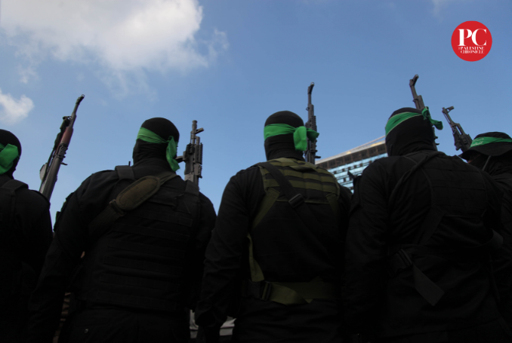Combattants des Brigades al-Qassam à Gaza. (Mahmoud Ajjour, The Palestine Chronicle)

Israël a évacué près de 70% de ses forces du nord de la bande de Gaza, selon une source des Brigades Al-Qassam, s’adressant à la chaîne arabe Al-Jazeera.
La raison de la décision israélienne de réduire l’intensité de ses opérations militaires dans le nord est due à la force de la Résistance palestinienne.
Israël a lancé une guerre contre la bande de Gaza le 7 octobre. Le 27 octobre, l’État sioniste a lancé une opération militaire terrestre à grande échelle dans les régions du nord de la bande.
Dans de nombreuses vidéos documentant les attaques de la Résistance, les Brigades Al-Qassam ont démontré leur capacité à frapper, avec des coups directs, des centaines de véhicules militaires israéliens, y compris les chars Merkava tant vantés.
D’autres vidéos montrent des soldats israéliens se faisant tirer dessus par des combattants de la Résistance, ou se faisant exploser par des engins explosifs soigneusement implantés.
Les combats acharnés dans le nord ont impliqué les Brigades Al-Qassam et les Brigades Al-Qods, branche militaire du mouvement du Jihad islamique palestinien.
Bien qu’Israël sous-estime largement ses pertes à Gaza, un rapport publié par le journal israélien Haaretz le 28 novembre dit que plus de 1 000 soldats israéliens ont été blessés par la Résistance palestinienne, dont 202 dans un état critique.

Des dizaines de tués
Rien que dimanche, les Brigades Al-Qassam ont révélé que des dizaines de soldats israéliens avaient été tués et blessés dans des combats au nord et au sud de Gaza. Parmi eux, plus de 60 soldats sont tombés dans une embuscade à l’intérieur d’un bâtiment dans une zone connue sous le nom de Juhr Al-Dik, à l’est de la ville de Gaza.
Selon Al-Qassam, tous les soldats israéliens, pris en embuscade lors de l’attaque, sont tombés morts ou blessés, et ses combattants ont fauché les soldats qui tentaient de s’échapper de la zone
Des rapports similaires ont également été publiés concernant les pertes israéliennes dans le centre et le sud de Gaza, en particulier dans les régions de Deir Al-Balah et de Khan Yunis.

Reculer
Selon la source anonyme des Brigades Al-Qassam, l’opération terrestre israélienne s’est maintenant déplacée vers le sud, en conjonction avec des « opérations de manœuvre limitées » dans le nord.
Selon la source, le retrait militaire du nord, estimé à 70% de l’ensemble des forces israéliennes, a commencé pendant la trêve humanitaire temporaire, qui a pris fin vendredi.
Ce recul s’est accéléré ces deux derniers jours, selon la source, sous les coups violents de la Résistance palestinienne.
Ces attaques comprenaient la destruction de plusieurs chars militaires israéliens, de bulldozers militaires et de plusieurs véhicules de transport de troupes, Namer, dans les régions de Beith Lahia et de Beit Hanoun, au cours des dernières 24 heures.
Ces frappes ont été menées à l’aide d’obus Yassin-105, d’obus TBG, d’obus Tandem, d’obus de mortier et d’engins explosifs.
Dans le sud, la branche d’Al-Qassam à Khan Younès, considérée comme l’une des plus puissantes de toutes les unités al-Qassam, a déjà annoncé plusieurs opérations, tuant et blessant un certain nombre de soldats israéliens qui avançaient.
La stratégie militaire israélienne actuelle semble se concentrer sur la division de la bande de Gaza en trois régions : le nord, le centre et le sud.
Bien que cette division, si elle réussit, aura un impact sur la libre circulation des Palestiniens qui tentent d’échapper aux horreurs de la guerre, il est peu probable qu’elle ait un impact sur le mouvement des combattants eux-mêmes, qui opèrent principalement à partir de tunnels souterrains.
(Chronique de la Palestine)

